
TRƯỜNG ĐẠI HỌC AN GIANG

KHOA NÔNG NGHIỆP & TÀI NGUYÊN THIÊN NHIÊN

SEMINAR

VÔ SINH VÀ KỸ THUẬT HỖ TRỢ SINH SẢN

An Giang, tháng 09.2012

TRƯỜNG ĐẠI HỌC AN GIANG

KHOA NÔNG NGHIỆP & TÀI NGUYÊN THIÊN NHIÊN

SEMINAR

VÔ SINH VÀ KỸ THUẬT HỖ TRỢ SINH SẢN

GIÁO VIÊN HƯỚNG DẪN

ThS. Hồ Thị Thu Ba

Danh sách nhóm

1. Bung San Ny Thanh Hồng Anh

2. Nguyễn Hoàng Nhựt Lynh

3. Hoàng Nguyễn Trung Nghĩa

4. Trương Thị Ngọc Hân

5. Lê Thị Đẹp

6. Trần Văn Phận

7. Nguyễn Ngọc Hồ

An Giang, tháng 09.2012

Mục lục

Nội dung Trang

Mục lục i

Danh sách hình ii

Chương 1: Đặt vấn đề 1

Chương 2: Vô sinh và các kỹ thuật hỗ trợ sinh sản 2

2.1. Vô sinh 2

2.1.1. Định nghĩa vô sinh 2

2.1.2. Các nguyên nhân vô sinh 2

2.2. Một số kỹ thuật hỗ trợ sinh sản đang được ứng dụng tại Việt Nam 4

2.2.1. Thụ tinh trong ống nghiệm – IVF (In-vitro Fertilization) 4

2.2.2. Tiêm tinh trùng vào bào tương trứng – ICSI (Intracytoplasmic Sperm Injection) 5

2.2.3. Trưởng thành trứng trong ống nghiệm – IVM (Invitro Maturation of Oocytes) 5

2.2.4. Thụ tinh ống nghiệm xin trứng – Oocyte donation 6

2.2.5. Chuyển phôi trữ - Frozen Embryo Transfer (FET) 6

2.2.6. Tiêm tinh trùng vào bào tương trứng sau rã đông 6

2.2.7. Các kỹ thuật hỗ trợ khác 6

Chương 3: Kỹ thuật thụ tinh trong ống nghiệm 9

3.1. Định nghĩa 9

3.2. Quy trình thụ tinh 9

3.2.1. Thu nhận trứng và tinh trùng 9

3.2.2. Chuẩn bị môi trường cho nuôi cấy 13

3.2.3. Thụ tinh 14

3.2.4. Chuyển phôi 16

3.3. Ý nghĩa của việc thụ tinh trong ống nghiệm 18

Chương 4: Kết luận 19

Tài liệu tham khảo 20

i

Danh sách hình

Nội dung Trang

Hình 1: Bình trữ đông tinh trùng 7

Hình 2: Phương pháp lấy noãn b ng đầu d siêu âm 11

Hình 3: Sơ đồ thụ tinh trong ống nghiệm với trứng người cho 12

Hình 4: Các giai đoạn phát triển của phôi thai 14

Hình 5: Ảnh chụp kết quả bơm tinh trùng vào bào tương trứng (ICSI) 16

Hình 6: Chuyển phôi vào tử cung 17

ii

Chương 1: Đặt vấn đề

Qua bao thăng trầm, biến đổi, xã hội loài người vẫn tồn tại và phát triển, lịch sử loài người vẫn luôn tiếp nối. Đó là nhờ sự sinh sản không ngừng.

Từ buổi sớm bình minh của xã hội loài người, sự bảo tồn n i giống vẫn luôn là mối quan tâm chung. Không sinh được con để nối dõi tông đường đã bị xem là một cái tội: “Bất hiếu hữu tam, vô hậu vi đại”. Suy nghĩ này ngày nay đã thay đổi phần nào. Nhất là trong các xã hội phát triển.

Khi khoa học c n chưa soi sáng được những quá trình tinh tế của sự sinh sản, thì con người đã cố gắng giải thích nó b ng những huyền bí, những ý muốn của “Đấng tối cao…”.

Kiến thức, kinh nghiệm con người dần dần tích lũy… Và chỉ đến đầu thế kỷ này, con người mới hiểu rỏ quá trình tạo ra kinh nguyệt, tinh trùng, nang noãn, phôi thai…

Lịch sử của những phương pháp điều trị vô sinh hiện đại cũng chỉ mới bắt đầu trong nữa sau thế kỷ 20: Biện pháp kích thích buồng trứng, vi phẫu nối v i trứng - ống dẫn tinh, rửa lọc tinh trùng, các biện pháp hỗ trợ sinh sản như thụ tinh nhân tạo và thụ tinh trong ống nghiệm… đã mang lại bao niềm hy vọng cho các cặp vợ chồng hiếm muộn vô sinh trên thế giới.

- Việt Nam, việc điều h a sinh sản vẫn vô cùng cấp bách, tỷ lệ phát triển dân số vẫn c n cao. Tuy nhiên, bên cạnh những gia đình “con đàn, cháu đống”, thì vẫn có những cặp vợ chồng luôn khắc khoải mong chờ sinh được một đứa con để bảo vệ hạnh phúc gia đình. Theo những lần điều tra dân số, người ta ước tính tỷ lệ vô sinh hiếm muộn chiếm từ 7 – 10% tổng số các cặp vợ chồng trong độ tuổi sinh đẻ. Có đến hàng triệu người đang chịu nhiều áp lực của gia đình và phần nào của xã hội về việc không thể sinh được con.

Từ những vấn đề nói trên cho chúng ta thấy được r ng sự nghiên cứu những kỹ thuật hỗ trợ sinh sản là vô cùng cần thiết và cấp bách. Trong đó, kỹ thuật phát triển nhất và sớm nhất là thụ tinh trong ống nghiệm. Với sự phát triển của kỷ thuật thụ tinh trong ống nghiệm, nó cho phép các nhà y học can thiệp khá sâu vào quá trình thụ tinh và phát triển ban đầu của phôi người. Chính điều này đã mở ra khả năng cho sự tham gia của các yếu tố sinh học bên ngoài vào qui trình thụ tinh và mang thai của một cặp vợ chồng.

1

Chương 2: Vô sinh và các kỹ thuật hỗ trợ sinh sản

2.1. Vô sinh

2.1.1. Định nghĩa vô sinh

Vô sinh được định nghĩa, theo Tổ chức y tế thế giới (WHO) là tình trạng một cặp vợ chồng không thể có thai sau một năm chung sống, giao hợp bình thường và không ngừa thai (WHO, 2000).

Vô sinh có thể được phân thành hai loại:

- Vô sinh tiên phát: Khi cặp vợ chồng chưa có thai lần nào từ khi cưới nhau.

- Vô sinh thứ phát: Khi người vợ có tiền sử ít nhất 1 lần có thai nhưng sau đó không thể có thai lại sau thời gian 1 năm.

Tần suất vô sinh: Một số nghiên cứu dịch tể học gần đây trên thế giới cho thấy tần suất vô sinh tính trên các cặp vợ chồng trong tuổi sinh đẻ thay đổi từ 13% đến 25% (Irvine, 1998). Theo ước tính của WHO, trên thế giới có khoảng 80 triệu cặp vợ chồng vô sinh.

Tại Việt nam, theo số liệu của điều tra dân số quốc gia năm 1982, tỉ lệ vô sinh toàn quốc là khoảng 13% (TTP Mai, 2001). Như vậy, ước tính cả nước ta hiện nay có trên 1 triệu cặp vợ chồng có vấn đề về vô sinh. Với các số liệu trên, rõ ràng, vô sinh là một vấn đề lớn về y học và xã hội ở Việt nam.

2.1.2. Các nguyên nhân vô sinh

2.1.2.1. Vô sinh nam

Có nhiều nguyên nhân đưa đến vô sinh nam:

Nguyên nhân thường gặp | Nguyên nhân ít gặp
Thiểu tinh | Chấn thương tinh hoàn
Thiểu tinh kết hợp với tinh trùng yếu | Bất thường NST
Kháng thể kháng tinh trùng | Không có tinh trùng
Tinh hoàn ẩn | Tắc nghẽn ống dẫn tinh
Giãn thừng tinh | Xuất tinh ngược d ng
Nhiệt độ bìu cao | Rối loạn nội tiết, viêm tinh hoàn…

Hầu hết các ông chồng vô sinh đều có bề ngoài khỏe mạnh, nên ít gia đình nghĩ đến nguyên nhân là do nam trước.

Người ta thấy một trong những yếu tố làm tăng tỷ lệ vô sinh nam là môi trường, có thể môi trường bên ngoài ô nhiễm, cũng có thể là môi trường trong cơ thể không lành mạnh như 2
nghiện thuốc nặng, uống rượu, ma túy, sử dụng hormone sinh dục nam không đúng hoặc viêm tinh hoàn do vi trùng lậu, siêu vi quai bị, viêm do Clamydia, viêm tuyến tiền liệt…

2.1.2.2. Bất thường trong rụng trứng

Không rụng trứng hoặc rụng trứng không đều thường gây ra vô sinh ở nữ. Các triệu chứng lâm sàng kết hợp với tình trạng bất thường trong rụng trứng là kinh ít, kinh thưa, vô kinh hoặc buồn trứng đa nang.

Không rụng trứng thường là do rối loạn chức năng của trục dưới đồi – tuyến yên – buồng trứng, có thể hồi phục được. Có thể thấy được bất thường trong sự phát triển cơ thể (quá gầy hay quá béo). Một phụ nữ bình thường chỉ có 26 – 28% cân nặng cơ thể là chất béo, nếu quá thừa mỡ sẽ đưa đến rối loạn chức năng vùng dưới đồi.

Nồng độ estrogen và gonadotrophin bình thường, nhưng thiếu sự phối hợp giữa buồng trứng và tuyến yên nên không rụng trứng đều đặn.

Khi sút cân nhanh, rối loạn chức năng vùng dưới đồi trở nên nặng hơn; nồng độ estrogen và gonadotrophin thấp.

Một rối loạn chức năng khác của trục dưới đồi – tuyến yên – buồng trứng là hội chứng buồng trứng đa nang: Do nồng độ LH cao nên nang noãn phát triển bất thường, có kèm theo Prolactin – huyết cao gây nên rối loạn trong sản xuất gonadotrophins.

Không rụng trứng c n có thể do suy vùng dưới đồi, tuyến yên, buồng trứng không hồi phục. Suy buồng trứng sớm là một hội chứng hay gặp ở những phụ nữ có “kháng thể tự miễn kháng buồng trứng” hoặc do buồng trứng bị kích thích quá mức, gây cạn nguồn nang noãn.

2.1.2.3. Vô sinh do vòi trứng

Tổn thương v i trứng có thể do:

- Các viêm nhiễm đường sinh dục, nhất là các bệnh lây truyền qua đường tình dục như vi trùng bệnh lậu, Clamidia.

- Tiền căn có phẫu thuật vùng hạ vị hoặc phẫu thuật v i trứng.

- Lạc nội mạc tử cung.

- Niêm mạc v i trứng bị tổn thương do viêm nhiễm, lớp biểu mô có lông tơ bị phá hủy, làm cho sự di chuyển của trứng và tinh trùng trong v i trứng bị chậm lại hay bị chặn đứng. Loa v i có thể bị bít kín gây ứ dịch, ngăn cản hoàn toàn sự gặp gỡ của giao tử nam và nữ.

- V i trứng c n có thể bị dính do lạc nội mạc tử cung hay do lần mổ trước.

3

2.1.2.4. Lạc nội mạc tử cung

Lạc nội mạc tử cung có thể gây vô sinh do nhiều cơ chế:

- Do dính, đa số các trường hợp lạc nội mạc tử cung đều gây dính nặng tử cung và buồng trứng, v i trứng vào ruột, vào các cơ quan chung quanh, làm cho sự di chuyển của trứng vào l ng v i trứng không thể thực hiện được.

- Do ảnh hưởng lên hoạt động chế tiết các hormones buồng trứng theo một cơ chế chưa được hiểu rõ.

- Do cơ chế miễn dịch?

2.1.2.5. Vô sinh do cổ tử cung

Một số phụ nữ bị vô sinh do chất nhầy cổ tử cung tiết kháng thể chống lại tinh trùng, làm tinh trùng bị kết dính hoặc bất động.

2.1.2.6. Vô sinh không rõ nguyên nhân

Khoảng 10% các cặp vợ chồng vô sinh mà không tìm được nguyên nhân. Chỉ có thể kết luận không rõ nguyên nhân khi đã khám, làm tất cả xét nghiệm cần thiết để thăm d , chuẩn đoán mà không tìm được nguyên nhân nào.

Có khi một u xơ tử cung nhỏ làm biến dạng l ng tử cung hoặc các vấn đề về tâm lý tình dục cũng làm giảm tần suất giao hợp cũng có thể gây vô sinh.

2.2. Một số kỹ thuật hỗ trợ sinh sản đang được ứng dụng tại Việt Nam

2.2.1. Thụ tinh trong ống nghiệm – IVF (In-vitro Fertilization)

Phương pháp này thường được chỉ định khi:

- Tắc v i trứng

- Tinh trùng ít, yếu, dị dạng (không đủ để bơm tinh trùng vào buồng tử cung)

- Không tinh trùng, phải lấy tinh trùng từ mào tinh, tinh hoàn

- Vợ lớn tuổi

- Bơm tinh trùng nhiều lần thất bại.

Tóm tắt kỹ thuật:

- Kích thích buồng trứng cho vợ.

- Chọc hút trứng.

- Chuẩn bị tinh trùng chồng.

- Cấy tinh trùng và trứng trong môi trường nhân tạo để hình thành phôi.

- Chuyển phôi vào buồng tử cung cho vợ.

4

2.2.2. Tiêm tinh trùng vào bào tương trứng – ICSI (Intracytoplasmic Sperm Injection)

ICSI có nghĩa là tiêm tinh trùng trực tiếp vào trứng để tạo phôi. Với kỹ thuật thụ tinh trong ống nghiệm (TTTON) bình thường, một số trường hợp tinh trùng không thể tự thụ tinh do bất thường về thụ tinh, dẫn đến không có phôi để chuyển vào buồng tử cung. Với kỹ thuật ICSI, có thể tránh gần như hoàn toàn các trường hợp trên.

Chỉ định của ICSI:

- Vô sinh nam (tinh trùng ít, yếu, dị dạng nhiều, không tinh trùng trong tinh dịch phải lấy tinh trùng b ng phẫu thuật).

- Bất thường thụ tinh.

- Vô sinh không rõ nguyên nhân.

- Thất bại với thụ tinh ống nghiệm bình thường.

Tóm tắt kỹ thuật:

- Kích thích buồng trứng.

- Chọc hút trứng.

- Chuẩn bị tinh trùng.

- Dùng hệ thống vi thao tác, tiêm trực tiếp 1 tinh trùng vào trứng.

- Chuyển phôi vào buồng tử cung.

2.2.3. Trưởng thành trứng trong ống nghiệm – IVM (Invitro Maturation of Oocytes)

Trong IVM, trứng chưa trưởng thành được lấy ra từ buồng trứng chưa được kích thích, bệnh nhân không cần chích thuốc kích thích buồng trứng nhiều như trong thụ tinh ống nghiệm bình thường. Thực hiện phương pháp này sẽ giảm được nhiều chi phí và tránh được hội chứng quá kích buồng trứng. Tuy nhiên thường chỉ phụ nữ có buồng trứng đa nang mới là đối tượng thích hợp để thực hiện IVM.

Tóm tắt kỹ thuật:

- Tiêm thuốc hỗ trợ buồng trứng trong 3 ngày

- Chọc hút trứng non.

- Nuôi trứng non trong lab.

- Chuẩn bị tinh trùng

- Trứng và tinh trùng được cho thụ tinh (thường b ng kỹ thuật ICSI – Tiêm tinh trùng vào bào tương trứng).

- Kiểm tra chất lượng phôi, hỗ trợ phôi thoát màng nếu có chỉ định.

- Chuyển phôi vào buồng tử cung.

5

2.2.4. Thụ tinh ống nghiệm xin trứng – Oocyte donation

Chỉ định khi nguyên nhân vô sinh là do buồng trứng người vợ (vợ lớn tuổi, suy buồng trứng sớm).

Tóm tắt kỹ thuật:

- Kích thích buồng trứng người cho trứng.

- Chuẩn bị tử cung cho người nhận.

- Chọc hút trứng của người cho.

- Chuẩn bị tinh trùng (của chồng người nhận).

- Cho trứng và tinh trùng thụ tinh (b ng kỹ thuật IVF hoặc ICSI).

- Chuyển phôi vào buồng tử cung người nhận.

2.2.5. Chuyển phôi trữ – Frozen Embryo Transfer (FET)

Trong chu kỳ thụ tinh ống nghiệm đầu tiên, nếu vì lý do nhất định không thể chuyển phôi ngay hoặc đã chuyển phôi mà c n phôi dư, các phôi đạt tiêu chuẩn sẽ được trữ lại để sử dụng cho những lần sau.

Trong chu kỳ chuyển phôi trữ:

- Chuẩn bị nội mạc tử cung người vợ b ng nội tiết.

- Rã đông phôi.

- Chuyển phôi sau rã đông vào buồng tử cung.

2.2.6. Tiêm tinh trùng vào bào tương trứng sau rã đông

Trong chu kỳ thụ tinh ống nghiệm đầu tiên, vì lý do nhất định phải trữ lạnh trứng (chồng không lấy được tinh trùng…), trứng được rã đông để sử dụng cho lần sau.

Tóm tắt kỹ thuật:

- Chuẩn bị nội mạc tử cung cho người vợ.

- Rã đông trứng.

- Tiêm trực tiếp tinh trùng vào trứng.

- Chuyển phôi vào buồng tử cung.

2.2.7. Các kỹ thuật hỗ trợ khác

2.2.7.1. Trữ tinh trùng

Tinh trùng được trữ lạnh trong các trường hợp:

- Lưu trữ tinh trùng của người cho.

6

- Người chồng không thể tới bệnh viện lấy tinh trùng vào ngày chọc hút trứng

- Trước khi điều trị một số bệnh lý của người chồng như: mổ u tinh hoàn, hoá trị, xạ trị ung thư…
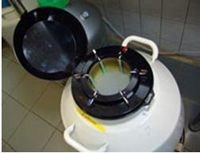

Hình 1: Bình trữ đông tinh trùng 2.2.7.2. Phẫu thuật lấy tinh trùng

Đây là phương pháp điều trị vô sinh không tinh trùng do tắc nghẽn (không tìm thấy tinh trùng trong tinh dịch do tinh trùng không thể ra bên ngoài). Nguyên nhân tắc nghẽn thường gặp là do bẩm sinh, nhiễm trùng đường sinh dục hoặc do thắt ống dẫn tinh. Phẫu thuật lấy tinh trùng bao gồm nhiều phương pháp:

- Lấy tinh trùng từ mào tinh b ng vi phẫu thuật (Microsurgical Epididymal Sperm Aspiration – MESA): Là phương pháp thu tinh trùng b ng phẫu thuật ở mào tinh. Tỷ lệ thành công trong việc thu được tinh trùng b ng MESA thường từ 90% trở lên.

- Lấy tinh trùng từ mào tinh b ng xuyên kim qua da (Percutaneous Epididymal Sperm Aspiration – PESA): Lợi điểm của PESA là ít xâm lấn hơn MESA, có thể thực hiện được nhiều lần, đơn giản hơn và mẫu tinh trùng thu được thường ít lẫn máu và xác tế bào. Do đó, PESA là một trong những phương pháp nên chọn lựa đầu tiên ở những trường hợp không tinh trùng do tắc nghẽn, với tỷ lệ thành công khoảng 65%.

- Lấy tinh trùng từ tinh hoàn b ng chọc hút (Testicular Sperm Aspiration – TESA): Dùng kim đâm xuyên qua da vào mô tinh hoàn và hút tinh trùng ra. Ở những người sinh tinh bình thường, tỷ lệ thu được tinh trùng trên 80%.

- Lấy tinh trùng từ tinh hoàn b ng phẫu thuật xẻ tinh hoàn (Testicular Sperm Extraction

– TESE): Ở những bệnh nhân có rối loạn quá trình sinh tinh, tỷ lệ thu được tinh trùng vào khoảng 50%. Những đối tượng này, nên sử dụng kỹ thuật TESE hơn là TESA do thu được tinh trùng nhiều hơn.

7

2.2.7.3. Kỹ thuật hỗ trợ phôi thoát màng

Sau khi trứng và tinh trùng thụ tinh với kỹ thuật IVF hoặc ICSI, phôi được chuyển vào buồng tử cung để làm tổ và phát triển thành thai. Bao bên ngoài phôi là màng trong suốt. Trong một số trường hợp, lớp màng này bị cứng chắc bất thường hoặc không mỏng đi trong quá trình phôi phát triển. Điều này làm cho phôi không thể thoát ra ngoài và bám vào nội mạc tử cung để làm tổ. Dựa trên giả thuyết đó, kỹ thuật làm mỏng hoặc làm thủng màng trong suốt bên ngoài phôi đã ra đời, giúp phôi dễ thoát ra ngoài và làm tổ vào tử cung hơn. Nhờ đó giúp cải thiện tỉ lệ thành công khi làm thụ tinh trong ống nghiệm.

Phương pháp này đặc biệt hiệu quả trong các trường hợp:

- Bệnh nhân thất bại nhiều lần mặc dù chất lượng phôi tốt

- Bệnh nhân chuyển phôi trữ lạnh

- Bệnh nhân ít phôi, lớn tuổi

- Bệnh nhân có phôi có màng trong suốt dày bất thường

- Bệnh nhân thực hiện kỹ thuật trưởng thành trứng trong ống nghiệm (IVM)

Tóm tắt kỹ thuật:

- Kích thích buồng trứng.

- Chọc hút trứng.

- Chuẩn bị tinh trùng.

- Dùng hệ thống vi thao tác, tiêm trực tiếp một tinh trùng vào trứng.

- Thực hiện hỗ trợ phôi thoát màng và chuyển phôi vào buồng tử cung trong cùng ngày.

8

Chương 3: Kỹ thuật thụ tinh trong ống nghiệm

(In-vitro Fertilization – IVF)

3.1. Định nghĩa

Thụ tinh là quá trình kết hợp tế bào trứng với tế bào tinh trùng để tạo ra một tế bào mới gọi là hợp tử và sẽ phát triển thành cơ thể mới. Quá trình kết hợp này xảy ra trong cơ thể mẹ và tại 1/3 của ống dẫn trứng.

Thụ tinh trong ống nghiệm (In-vitro fertilization – IVF) là phương pháp kích thích buồng trứng, sau đó lấy trứng và tinh trùng ra ngoài kết hợp thành phôi trong ống nghiệm. Sau đó, phôi sẽ được chuyển lại buồng tử cung để làm tổ.

3.2. Quy trình thụ tinh

IVF bao gồm các bước cơ bản sau:

- Kích thích buồng trứng cho nhiều nang noãn phát triển.

- Chọc hút trứng qua ngã âm đạo với sự trợ giúp của siêu âm đầu d âm đạo.

- Trứng chọc hút được sẽ cho tiếp xúc với tinh trùng đã xử lý trong môi trường chuyên biệt.

- Quá trình thụ tinh và sự phát triển của phôi sẽ được bác sĩ phôi học theo dõi cho đến giai đoạn 2 – 8 tế bào, nghĩa là 2 – 3 ngày sau khi chọc hút trứng; phôi sẽ chuyển trở lại vào buồng tử cung b ng cách cho vào một ống nhựa đặc biệt, đưa qua cổ tử cung và bơm vào buồng tử cung.

3.2.1. Thu nhận trứng và tinh trùng

3.2.1.1. Thu nhận trứng

Một trong những khía cạnh quan trọng nhất của sự thành công của các hệ thống tạo phôi trong ống nghiệm là nguyên liệu khởi đầu: Trứng và tinh trùng. Trứng được xem là vật xác định khả năng phát triển của phôi.

Ta có thể thu nhận trứng từ ống dẫn trứng sau khi rụng, từ nang trứng của buồng trứng b ng nội soi – siêu âm hoặc b ng giải phẩu. Thu nhận trứng từ ống dẩn trứng cho tỉ lệ trứng chín cao hơn.

Tỉ lệ thành công của các IVF phụ thuộc vào nhiều yếu tố, trong đó, số lượng và chất lượng nang noãn giữ vai tr quan trọng. Tỉ lệ thành công của các IVF cao hơn khi có kích thích buồng trứng. Trong thực tế, trong thụ tinh trong ống nghiệm để lấy trứng người ta thường thu nhiều trứng b ng việc kích thích b ng hormone. Sử dụng hormone gonadotropin như FSH

9

(Follice Stimulating Hormone), LH (Luteinizing Hormone) và các antiestrogen để kích thích buồng trứng nh m thu được nhiều trứng trưởng thành để tăng hiệu quả thụ tinh. hMG đã được sử dụng một cách hiệu quả trong kích thích buồng trứng và trong nhiều năm, hMG là một loại gonadotrophins nước tiểu duy nhất có sẳn cho sử dụng lâm sàn. Nồng độ FSH và LH trong hMG tương đương nhau (75FSH : 75LH). Tuy nhiên, hMG có tác động đặc hiệu thấp, độ tinh khiết nhỏ hơn 4% vì chỉ có khoảng 3 – 4% protein trong hMG là gonadotrophins. Hơn 15 năm qua, FSH nước tiểu đã trở thành một sự lựa chọn mới cho kích thích buồng trứng. Gần đây, FSH tái tổ hợp được loại đi hoàn toàn tác động của LH và các protein không đặc hiệu trong nước tiểu đã có mặt trên thị trường cho sử dụng lâm sàng. Cũng như FSH tái tổ hợp, LH tái tổ hợp và hCG tái tổ hợp cũng được sản xuất và trong tương lai gần sẽ được đưa vào sử dụng lâm sàng.

Kích thích buồng trứng để làm thụ tinh trong ống nghiệm (IVF). Để chu kỳ IVF có hiệu quả, số lượng nang noãn trung bình cần đạt được sau kích thích buồng trứng là 8 – 10 ngày nang noãn trưởng thành.

Để thu trứng người vợ thì bắt đầu kể từ ngày kinh nguyệt thứ hai, thuốc Gonal-F được tiêm hàng ngày trong v ng 10 – 14 ngày. Sau khi tiêm xong 10 liều thuốc Gonal-F, bệnh nhân sẽ được siêu âm để xác định đúng thời điểm của việc lấy trứng. Sau khi nang được đánh giá là đã sẵn sàng, bệnh nhân ngưng tiêm thuốc Gonal-F. Khoảng 36 giờ trước khi dự định lấy trứng, bệnh nhân sẽ được tiêm một liều Ovidrel để giúp trứng đạt đủ độ trưởng thành.

Người vợ được cho thuốc kích thích buồng trứng để tăng tối đa số noãn phát triển trong chu kỳ điều trị b ng cách sử dụng phác đồ dài, phối hợp GnRH agonist (Decapeptyl 0,1mg) và FSH tái tổ hợp (Puregon). Bệnh nhân sau đó được theo dõi b ng siêu âm và định lượng nội tiết (LH, E2) để điều chỉnh liều thuốc và xác định thời điểm nang noãn trưởng thành. hCG (Pregnyl) được sử dụng để kích thích sự trưởng thành của noãn. Chọc hút trứng được tiến hành khoảng 35 giờ sau khi tiêm hCG, qua ngã âm đạo, dưới hướng dẫn của siêu âm với đầu d âm đạo.

10

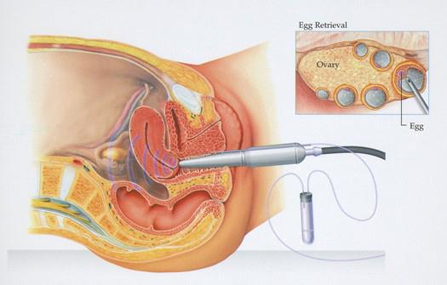

Hình 2: Phương pháp lấy noãn b ng đ u d siêu âm

Vi c lấy no n ược th c hi n mà không c n phẫu thuật ng cách sử dụng một u dò siêu

âm ua ường âm ạo ưa kim vào u ng trứng. Th thuật này ược th c hi n ng cách

gây mê t nh mạch n gi n. V vậy uá tr nh này không h gây au và h i phục nhanh.

Trứng chọc hút sẽ được cấy với môi trường cấy (IVF – 20) trong tủ cấy CO₂ từ 5 đến 6 giờ.

Trong một số trường hợp thụ tinh trong ống nghiệm, đối với những cặp vợ chồng có người vợ không có khả năng cho trứng hay bị một số bệnh không thể sản sinh ra trứng hoặc bị suy buồng trứng sớm thì muốn thực hiện IVF thì phải xin trứng từ người phụ nữ khác. Nhờ kĩ thuật này, người vợ bị hiếm muộn do nguyên nhân buồng trứng suy yếu vẫn có thể mang thai và sinh đẻ bình thường. Việc xin trứng phải có sự hợp đồng, quy tắc nghiêm ngặc giữa người cho và người nhận trứng.

Thụ tinh trong ống nghiệm với trứng người cho thành công đầu tiên trên thế giới vào năm 1983 và đứa bé đầu tiên của kĩ thuật này ra đời 1984 tại c. Sau đó, kĩ thuật này được mở rộng áp dụng cho các chỉ định khác như phụ nữ quanh tuổi mãn kinh sinh lý, buồng trứng đáp ứng kém với kích thích buồng trứng, các phụ nữ đã thất bại nhiều chu kỳ IVF với trứng của chính mình, các phụ nữ bị cắt 2 buồng trứng do u nang buồng trứng, ung thư buồng trứng, xạ trị, hóa trị gây suy buồng trứng và những phụ nữ có bất thường nhiễm sắc thể. IVF – cho trứng đã được thực hiện thành công tại Bệnh viện Phụ sản Từ Dũ từ năm 1999.

11

THỤ TINH
TRONG ỐNG NGHIỆM
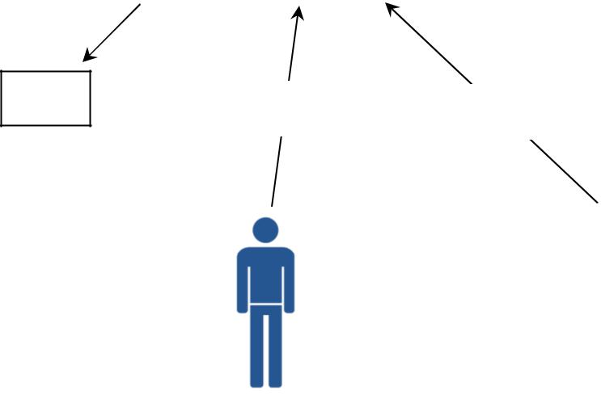

PHÔI | Tinh trùng | Trứng

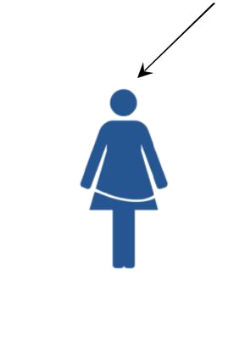

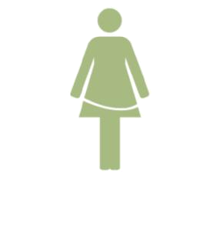

Vợ _{Chồng} Người hiến trứng
(mang thai và sinh)

Hình 3: Sơ đồ thụ tinh trong ống nghiệm với trứng người cho

Sau khi trứng được thu nhận phải lưu trữ trong vật chứa thích hợp để chuẩn bị cho sự thụ tinh. 3.2.1.2. hu n tinh trùng

- người tinh trùng được lấy ngay trong ngày trước khi thụ tinh để đảm bảo hoạt lực tinh trùng không bị yếu, bị chết,… Tinh dịch được lấy khoảng 2 giờ sau khi chọc hút. Sau dó tiến hành lọc tinh trùng b ng Sperm Grad – 100 và rửa lại 2 lần với các môi trường Sperm Grad – 20 và

Gamete – 20 để chọn ra những tinh trùng tốt nhất. Tinh trùng sẽ được pha loãng để đạt nồng độ 100.000 tinh trùng ml, nồng độ tối ưu để trứng thụ tinh với tinh trùng trong ống nghiệm. Trong trường hợp chất lượng tinh trùng quá kém hoặc có bất thường về thụ tinh, tinh trùng sẽ được bơm trục tiếp vào trứng b ng kĩ thuật ICSI.

Trong quá trình thụ tinh dù là trong cơ thể hay ngoài cơ thể, dù chỉ một tinh trùng xâm nhập vào trứng nhưng cần phải có nhiều tinh trùng bao quanh trứng trước khi một tinh trùng vào được bên trong. Trong IVF, nồng độ tinh trùng có thể được quyết định do số lượng tinh trùng và dung tích của vi giọt thụ tinh.

Để có thể hoàn tất việc thụ tinh với một noãn trong môi trường nhân tạo, phải có 50.000 – 100.000 tinh trùng di động sau khi lọc rửa. Như vậy, số tinh trùng di động trong mẫu tinh dịch ban đầu phải đạt tối thiểu 5 triệu. Do đó, phương pháp này chỉ được áp dụng cho những trường hợp thiểu năng tinh trùng mức độ vừa hoặc nặng, đã thất bại với nhiều lần bơm tinh trùng vào tử cung.

Người ta thấy r ng, nồng độ dưới 50.000 tinh trùng ml thì kết quả thụ tinh không tốt. Tuy nhiên nồng độ tinh trùng quá cao cũng không thuận lợi vì sẽ làm tăng khả năng đa bội. Ngoài

12
ra, người ta c n thấy r ng nếu nồng độ tinh trùng quá cao sẻ ảnh hưởng đến khả năng sống sót của phôi hoặc tỉ lệ thụ tinh thành công sẽ giảm.

Nếu trong mẫu tinh trùng tồn tại những tinh trùng chết thì sẽ gây tổn thương trứng vì có các gốc oxy.

Nguồn tinh trùng được sử dụng trong IVF cũng rất quan trọng. Chức năng tinh trùng trong nuôi cấy đặc biệt quan trọng với những tinh trùng đã được xác định giới tính bởi vì khả năng di truyền bị giảm với kĩ thuật này.

3.2.2. Chuẩn bị môi trường cho nuôi cấy

Đối với môi trường cho nuôi cấy thông thường sử dụng trong môi trường trong giai đoạn nuôi cấy trong giai đoạn thụ tinh và cả giai đoạn hình thành và phát triển của phôi sau này. Trước đây khi dùng huyết thanh trong môi trường thụ tinh có nồng độ b ng một nửa so với nồng độ cho phát triển sau này, nhưng hiệu quả của nó không rõ ràng.

Trong các môi trường thụ tinh IVF, người ta sử dụng các chất cần thiết cho sự hoạt động của tinh trùng, bao gồm: ion Ca²⁺, glucose, lactate, bicacbonat, tỉ lệ Na⁺/K⁺ gần giống với tỉ lệ của chúng trong dung dịch ống dẫn trứng và các chất protein phụ thêm. Ion Ca²⁺ cần thiết cho phản ứng cực đầu, đồng thời thúc đẩy cho cơ thể tiếp tục theo trong phản ứng.

Glucose và lactate là nguồn năng lượng cho tinh trùng.

Protein mà đặc biệt là albumin có khả năng vận chuyển và khả năng hoạt hóa cho các tinh trùng của hầu hết các sinh vật.

Độ pH của môi trường thụ tinh trong ống nghiệm khoảng 7,4 vì nó có pH gần giống với của máu. Sự thụ tinh cũng xảy ra ở môi trường có pH là 8. Phôi không phát triển ở môi trường acid.

Trong môi trường thụ tinh IVF, người ta c n sử dụng bicacbonat để ổn định pH. Bởi vì khi ta ủ kín thì các tế bào sẽ hô hấp làm sản sinh ra CO₂ dẫn đến môi trường sẽ tăng tính acid. Sự kết hợp giữa hệ đệm này cùng với khí CO₂ trong môi trường sẽ ổn định pH của môi trường.

Khi nuôi cấy trong in vitro hoặc nuôi cấy phôi, người ta thường phủ lên trên bề mặt của môi trường nuôi cấy một lớp dầu khoáng để làm giảm quá trình tạo hạt ngưng tụ trong môi trường cũng như làm giảm sự thay đổi nồng độ của các chất trong môi trường. Ngoài ra lớp dầu c n ngăn cản các hạt bụi, vi sinh vật xâm nhập vào các môi trường. Nhưng có một bất lợi là lớp dầu này sẽ ngăn cản sự phát tán CO₂.

Trứng và tinh trùng được thụ tinh trong một môi trường được kiểm soát chặt chẽ.

13

3.2.3. Thụ tinh

Tinh trùng được thu nhận tinh sạch và hoạt hóa sẽ được ủ chung với trứng trong một đĩa petri ở nhiệt độ cơ thể. Nếu sự thụ tinh thành công, trứng sẽ phân chia và phát triển thành phôi.

Chọc hút trứng đã xong, trứng đã n m yên trong tủ cấy chờ giờ tiếp xúc với tinh trùng. Trứng được cấy cần phải bóc sạch lớp tế bào bám trên bề mặt để nhìn vào bên trong, kiểm tra dấu hiệu thụ tinh bình thường là hình ảnh hai tiền nhân. Tất cả công việc này đều được thực hiện dưới kính hiển vi.

Sau khi kiểm tra, trứng có thụ tinh được chuyển sang môi trường mới để tiếp tục phát triển thêm 24 giờ trong tủ cấy CO₂.

Việc kiểm tra thụ tinh được thực hiện từ 16 – 18 giờ sau. Sau đó trứng sẽ được đặt trở lại tủ cấy. Trứng thụ tinh sẽ được kiểm tra lần thứ hai vào ngày hôm sau để đánh giá sự phát triển của phôi và chọn phôi chuyển vào buồng tử cung.
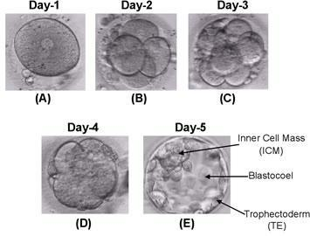

Hình 4: Các giai đoạn phát triển của phôi thai

Phôi chỉ phát triển trong những điều kiện tối ưu nhất về nhiệt độ, độ ẩm, độ kiềm. Môi trường cấy phôi cũng là môi trường giàu chất dinh dưỡng. Điều đó cũng có nghĩa môi trường cấy phôi là môi trường thuận lợi cho vi sinh vật phát triển. Để giảm thiếu nguy cơ nhiễm trùng,

14

nhân viên ph ng lab chỉ được làm việc sau khi nắm vững kỹ năng cần thiết về thao tác vô trùng.

Một số trường hợp sự thụ tinh không xảy ra do tinh trùng không hoặc có thể xâm nhập và đục xuyên vỏ trứng để kết hợp với nhân trứng hay do có sự khiếm khuyết ở nhân tố con đực thì áp dụng phương pháp bơm thẳng tinh trùng vào trứng (ICSI – Intracytoplamic sperm injection).

ICSI là kỹ thuật hỗ trợ thụ tinh (assisted fertilization) giúp làm tăng khả năng thụ tinh giữa trứng và tinh trùng. ICSI được báo cáo thành công đầu tiên năm 1992. Với hiệu quả cao và tính an toàn được chứng minh, sự ứng dụng của ICSI trong kỹ thuật hỗ trợ sinh sản (KTHTSS) ngày càng được mở rộng. ICSI được thực hiện b ng kỹ thuật vi thao tác (micromanipulation) dưới kính hiển vi đảo ngược với sự hỗ trợ của hệ thống vi thao tác (micromanipulation system). Vi thao tác là kỹ thuật được sử dụng để thao tác trên tế bào , trên giao tử và phôi. Nếu vi phẩu thuật trong ngoại khoa giúp bảo toàn thay thế hay thay đổi chức năng của một tổ chức, một cơ quan trong cơ thể người thì vi thao tác có thể giúp hình thành một cá thể hoàn chỉnh. Những ứng dụng vi thao tác đầu tiên trên tế bào được báo cáo ở đầu thế kỷ 20 và hiện nay, đây là kỹ thuật cơ bản để nghiên cứu trong sinh học ở mức độ tế bào , đặc biệt trong ngành sinh học sinh sản. Ngoài ra, kỹ thuật vi thao tác và đang được ứng dụng vào nhiều công nghệ khác như: chuyển gen, tạo giống, nhân giống, sinh thiết phôi, sinh sản vô tính (cloning). Do vậy, vi thao tác được xem làm một trong những công nghệ sinh học cơ bản của tương lai trong thế kỷ 21 – thế kỷ sinh học.
- Quy trình thực hiện ICSI

Khoảng 5 giờ sau khi chọc hút trứng, trứng được cho vào môi trường Gamete – 20 chứa yaluronidase nồng độ 80 IU ml để tách các lớp tế bào nang xung quanh trứng. Việc bóc tách các tế bào quanh trứng được hỗ trợ bởi pipette Pasteur kéo nhỏ có đường kính nhỏ dần từ 150 – 100 mm dưới kính hiển vi soi nổi (stereomicroscope).

Trứng sau đó được cho vào các giọt môi trường trên đĩa cấy đường kính 30 mm. Tinh trùng sau khi lọc và rửa cũng được cho vào giọt PVP 10% trên đĩa cấy . Tất cả các giọt môi trường trong đĩa cấy được phủ một lớp dầu (Ovoil – 150). Sau đó đĩa cấy được đặt vào kính hiển vi đảo ngược có bệ sưởi ấm 37⁰C để thực hiện tiêm tinh trùng. Việc tiêm tinh trùng vào trứng được thực hiện dưới kính hiển vi đảo ngược (inverted microscope ) với hệ thống vi thao tác (micromanipulation) ở độ phóng đại 200 lần.

Kim tiêm tinh trùng (microinjection pipette) với đường kính khoảng 5 – 6 mm sẽ được đặt vào giọt PVP 10% để cố định bắt tinh trùng. Sau đó đặt kim giữ trứng (holding pipette) với đường kính trong khoảng 30 – 40 mm cùng với kim tiêm tinh trùng vào giọt môi trường chứa

15

thùng. Tạo áp lực âm trong kim giữ trứng để giữ cố định trứng lúc tiêm tinh trùng. Kim tiêm tinh trùng được đâm xuyên qua màng trong suốt và màng tế bào trứng. Tinh trùng sau đó được tiêm vào bào tương trứng.
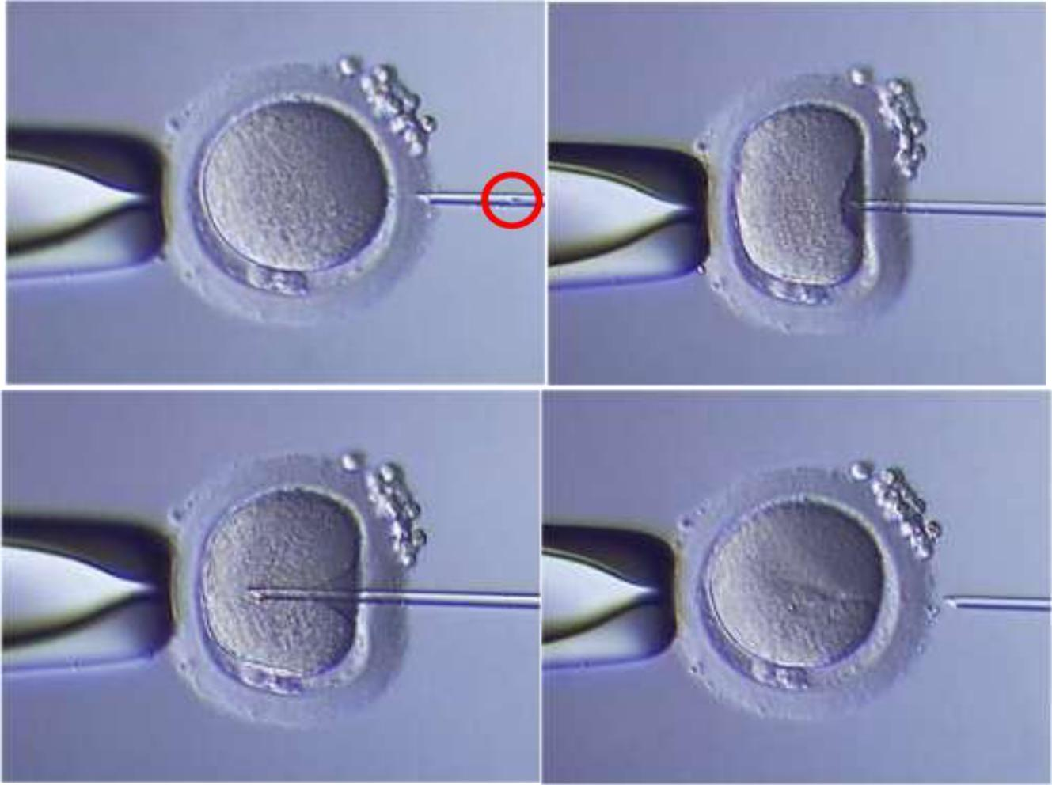

Hình 5: Ảnh chụp kết quả bơm tinh trùng vào bào tương trứng (ICSI)

Trứng sau khi tiêm tinh trùng sẽ được nuôi cấy trong tủ cấy CO₂ và các bước sau đó đựơc thực hiện giống như trong thụ tinh không có hỗ trợ ICSI, trứng thụ tinh sẽ cho trở lại vào tủ cấy. Sau khi hình thành phôi ta sẽ bắt đầu cấy truyền phôi vào tử cung.

3.2.4. Chuyển phôi

Hai tuần sau khi chuyển phôi, bệnh nhân được làm xét nghiệm thử thai b ng cách định lượng hCG trong huyết thanh (phương pháp miễn dịch enzym). Nếu xét nghiệm thử thai dương tính, bệnh nhân sẽ được hẹn siêu âm 3 tuần sau để xác định túi thai trong buồng tử cung. Thai lâm sàng được định nghĩa khi trên siêu âm thấy có túi thai trong l ng tử cung.

Chuẩn bị nội mạc tử cung và tử cung cho việc chuyển phôi b ng cách kiểm tra lượng estrogen và hormone dưỡng thai (Progesterone) để đảm bảo về các điều kiện về nội mạc tử cung và tử cung đã sẵn sàng cho việc cấy ghép.

Việc hút dịch bên trong cổ xương chậu là có thể cần thiết trong một số trường hợp b ng cách nội soi ổ bụng để tránh làm hỏng quá trình cấy ghép do nhiễm chất dịch này.

16

- Chuyển túi phôi

Bác sĩ cấy phôi vào buồng tử cung người vợ, phôi sẽ phát triển thành bào thai ở đó.
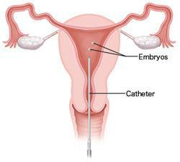

Hình 6: Chuyển phôi vào tử cung

Phôi được chuyển vào một ống đầu d plastic mỏng vào cổ tử cung nhờ kỹ thuật siêu âm dẫn đường. Người ta chuyển khoảng 2 – 3 phôi chất lượng tốt vào buồng tử cung. Các phôi c n lại nếu có chất lượng tốt thường được trữ lạnh để sử dụng lại. Các túi phôi sẽ được đặt ở một vị trí tốt nhất trong ổ tử cung và ống sẽ được nhẹ nhàng rút ra. Thông thường thủ thuật này không gây đau đớn và bệnh nhân n m nghỉ trong 2 giờ và sau đó n m viện thêm 24 giờ nữa.

Sau khi chuyển túi phôi bệnh nhân sẽ được sử dụng thuốc Hormone nh m mục đích nâng cao tỉ lệ thành công của quá trình cấy ghép. Bác sĩ thường cho thuốc thêm để hỗ trợ sự phát triển của phôi trong tử cung. Xét nghiệm thử thai thường thực hiện trong 14 ngày sau khi chuyển phôi; nếu dương tính, sẽ siêu âm vào khoảng 2 – 3 tuần sau để xác định thai trong tử cung. Việc theo dõi thai về sau và sinh con sẽ được thực hiện như bình thường. Mỗi 3 ngày, các xét nghiệm hormone trong máu sẽ được kiểm tra để theo dõi tình trạng tử cung.

14 ngày sau chuyển phôi, xét nghiệm máu sẽ được thực hiện để xác định việc thụ thai. Nồng độ hormone mang thai trong máu (hCG) tăng thì chứng tỏ quá trình cấy ghép đã diễn ra. Khoảng 14 ngày sau khi mức hCG đầu tiên thể hiện, bệnh nhân sẽ dược thực hiện siêu âm để xác định việc mang thai.

Bệnh nhân sẽ được chuyển sang giai đoạn chăm sóc tiền sản sau khi xác định đã có thai.

Tỉ lệ chọc hút trứng và tỉ lệ thụ tinh giữa trứng và tinh trùng thường rất cao. Tuy nhiên, hiện nay trên thế giới tỉ lệ có được em bé sinh sống sau mỗi chu kì điều trị nói chung vào khoảng 15%, do không làm phôi bám được vào tử cung hoặc do sẩy thai sớm. Kĩ thuật này tương đối an toàn, ít biến chứng.

17

3.3. Ý nghĩa của việc thụ tinh trong ống nghiệm

Khắc phục tình trạng vô sinh ở nam hay nữ hoặc tình trạng buồng trứng không bình thường như tắc ống dẫn trứng hoặc bị tắc v i trứng hoặc do điều kiện nào đó mà trứng và tinh trùng không thể gặp nhau trong cơ thể, một số trường hợp cụ thể như:

- Tắc 2 v i trứng không thể hồi phục hoặc b ng mổ nội soi.

- Thông được hai v i trứng nhưng không bảo tồn được chức năng của hai v i trứng.

- Lạc nội mạc tử cung nặng.

- Bơm tinh trùng nhiều lần (3 – 6 chu kì) thất bại.

- Tinh trùng chồng quá yếu, dị dạng

- Không tinh trùng do tắc nghẽn đường dẫn tinh, phải lấy tinh trùng từ mào tinh hoặc tinh hoàn từ phẫu thuật.

- Xin tinh trùng, xin trứng.

- Vô sinh do nhiều yếu tố kết hợp.

- Tinh trùng yếu, không xâm nhập vào lớp vỏ trứng.

18

Chương 4: Kết luận

Việc nghiên cứu, tìm hiểu các nguyên nhân dẫn đến hiện tượng vô sinh ngày càng được quan tâm chú trọng. Các nguyên nhân gây vô sinh thường gặp là: Vô sinh nam, bất thường do rụng trứng, vô sinh do v i trứng, lạc nội mạc tử cung, vô sinh cổ tử cung và c n một số lượng lớn các trường hợp vô sinh không rõ nguyên nhân.

Điều trị hiếm muộn đã có nhiều thành tựu trong 10 năm qua nhờ các phương tiện hiện đại như nội soi phẫu thuật, siêu âm ngã âm đạo, xét nghiệm sinh hóa và nhất là các lĩnh vực nghiên cứu sâu về phôi thai học và sự thụ tinh.

Nhiều kỹ thuật hiện đại đã được ứng dụng trong điều trị vô sinh, hiếm muộn như: Thụ tinh trong ống nghiệm – IVF, tiêm tinh trùng vào bào tương trứng – ICSI, thụ tinh ống nghiệm xin trứng… mang lại hiệu quả cao.

Kỹ thuật IVF ở Việt Nam được thực hiện khá muộn so với các nước trên thế giới và trong khu vực, tuy nhiên đang phát triển nhanh tại Việt Nam do đáp ứng đúng nhu cầu về điều trị của nhiều bệnh nhân trong cả nước, chúng ta đã đạt được nhiều bước tiến nhanh và vững chắc.

IVF thực hiện khá đơn giản so với các kỹ thuật hỗ trợ sinh sản khác nhưng có sự kiểm tra nghiêm ngặc trong việc thực hiện, đ i hỏi người thực hiện phải có nhiều kinh nghiệm.

Kỹ thuật ICSI trở thành công cụ đắt lực kết hợp với IVF, ICSI giúp kiểm soát được tỉ lệ thụ tinh giữa trứng và tinh trùng ở tỉ lệ cao, đảm bảo khả năng có phôi và tăng số lượng phôi có được. Góp phần nâng cao hiệu quả của một chương trình hỗ trợ sinh.

Do đó, IVF được xem là phát kiến kĩ thuật có ý nghĩa quan trọng nhất trong điều trị vô sinh. Nó cũng là cơ sở để thúc đẩy sự phát triển của nhiều công nghệ làm thay đổi cuộc sống con người.

19

Tài liệu tham khảo

Nguyễn Thị Ngọc Phượng, Nguyễn Song Nguyên, Hồ Mạnh Tường, Vương Thị Ngọc Lan. 1999. Hiếm muộn - Vô sinh và Kỹ thuật hỗ trợ sinh s n. Thành phố Hồ Chí Minh: Nhà xuất bản Thành phố Hồ Chí Minh.

Phan Kim Ngọc. 2007. ông ngh sinh học trên người và ộng vật. Thành phố Hồ Chí Minh:

Nhà xuất bản Giáo dục Thành phố Hồ Chí Minh.

20

